

|  |  |  |  |  |
| --- | --- | --- | --- | --- |
| ***Estudante:*** | | | | |
| **Turma: 9° ANO** | **Turno:** | **Data de Aplicação:** | | **4º Bimestre** |
| ***Prof. Paulo Isaac..*** | | | ***Nota Final:*** | |
| ***INÍCIO: TÉRMINO:*** | | | | |
| ***PROVA MENSAL DE MATEMÁTICA*** | | | | |
| ***INSTRUÇÕES GERAIS***  1. Confira atentamente a construção da prova. Qualquer falha de impressão ou falta de folhas deve ser comunicada ao professor no prazo máximo de **15 (quinze) minutos.**  2. Inicie a prova identificando todas as páginas com seu **nome e turma.**  3. Resolva as questões nos locais correspondentes usando caneta com tinta azul ou preta. Responda a lápis somente quando determinado.  4. Utilize somente o material autorizado. É proibido o uso de qualquer tipo de corretivo; de aparelho celular.  5. Esta prova é individual. Ao término do tempo, levante o braço e aguarde o fiscal recolher a prova.  6. A posse e/ou uso de meios ilícitos para a execução da prova é(são) considerado(s) falta disciplinar grave, acarretando a atribuição de **grau ZERO.**  7. As questões indicadas com **\***são questões de desafio e correspondem a um ponto adicional.  8. Esta prova vale de **0 a 10 (dez)**  **9. Em provas de exatas é obrigatório apresentação do cálculo, para validação da questão. Caso não conste será anulada.**  **Cada questão de alternativa, caso esteja correta, valerá 0,2 ponto e a resolução poderá chegar até 0,3 ponto.** | | | | |

01. No lançamento de duas moedas, qual a probabilidade de obter-se as faces cara e cara ou coroa e coroa?

a) 10%

b) 20%

c) 30%

d) 40%

e) 50%

02. No lançamento de um dado, qual a probabilidade de obter, na face voltada para cima, um número de pontos maior ou igual a cinco?

a) 25%

b) 33,3%

c) 42,8%

d) 66,6%

e) 99,9%

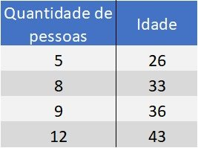03. Um grupo de pessoas com idades diferentes foram entrevistadas e, suas idades anotadas na tabela. Determine a Média Ponderada das idades.

a) 36 anos

b) 35,8 anos

c) 36,7 anos

d) 36,3 anos.

e) 37,2 anos

04. A estatura dos estudantes dos 6°, 7° e 8° anos do Colégio Liceu está descrita na lista a seguir:

1,66     1,60     1,61    1,50    1,62     1,60     1,65

1,67     1,64     1,60    1,62    1,61     1,68     1,63

1,56     1,73     1,60    1,55    1,64     1,68     1,55

1,52     1,59     1,63    1,60    1,55     1,55     1,69

1,51     1,66     1,70    1,64    1,54     1,61     1,56

1,72     1,53     1,57    1,56    1,58     1,58     1,61

De acordo com os dados encontrados, podemos afirmar que:

a) Há 7 pessoas com altura superior a 1,67.

b) A frequência absoluta da altura de 1,55 é 4

c) A frequência absoluta de alturas iguais ou menores que 1,70 é 3.

d) A frequência absoluta de alturas menores que 1,60 é 14.

e) Há mais pessoas com altura superior a 1,61 nessa amostra.

05. Para construir uma parede foram comprados 150 blocos na loja A, o que era todo estoque da loja, pelo preço de R$ 11,00 a unidade. Como eram necessários 250 blocos para construir a parede, outros 100 blocos foram comprados na loja B, por R$ 13,00 a unidade. Qual a Média Ponderada do preço do bloco?

a) R$ 10,68

b) R$ 11,80

c) R$ 12,24

d) R$ 8,76

e) R$ 16,44

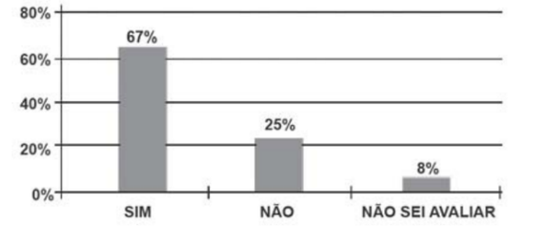06. Uma enquete foi realizada com alunos do Colégio Liceu perguntado se eles gostavam das aulas de matemática com o professor Paulo Isaac. Eram três alternativas possíveis, e 140 alunos responderam à enquete, como mostra o gráfico. Analisando os dados do gráfico, o número de alunos que responderam “SIM” encontra-se entre:

a) Menos de 12.

b) Mais de 12 e menos de 35.

c) Mais de 35 e menos de 93.

d) Exatamente 93 alunos.

e) Mais de 93 alunos.

07. Como meio de avaliar o índice de satisfação dos clientes pela espera em um escritório, um médico resolveu fazer uma pesquisa em que, ao final da consulta, o cliente registrasse o nível de satisfação quanto ao tempo de espera para ser atendido. Sabe-se que, diariamente, o número de clientes atendidos é o mesmo e que, ao final da semana, registrou-se a quantidade de clientes insatisfeitos, por dia da semana, na tabela a seguir:

|  |  |
| --- | --- |
| **Dia da semana** | **Frequência absoluta** |
| **Segunda-feira** | **2** |
| **Terça-feira** | **1** |
| **Quarta-feira** | **4** |
| **Quinta-feira** | **2** |
| **Sexta-feira** | **5** |
| **Total** | **14** |

De acordo com a tabela, o dia da semana em que ele tem maior satisfação dos clientes é:

a) Segunda-feira

b) Terça-feira

c) Quarta-feira

d) Quinta-feira

e) Sexta-feira

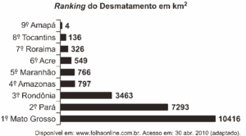08. Em sete de abril de 2004, um jornal publicou o ranking de desmatamento, conforme gráfico, da chamada Amazônia Legal, integrada por nove estados. Considerando-se que até 2009 o desmatamento cresceu 10,5% em relação aos dados de 2004, o desmatamento médio por estado em 2009 está entre

a) 100 km² e 900 km².  
b) 1 000 km² e 2 700 km².  
c) 2 800 km² e 3 200 km².  
d) 3 300 km² e 4 000 km².  
e) 4 100 km² e 5 800 km².09. O time de futebol brasileiro São Paulo Futebol Clube é o único time brasileiro tricampeão mundial interclubes. Tais feitos ocorreram nos anos de 1992, 1993 e 2005. Duas listas com as idades dos atletas dos times campeões nos anos de 1992 e 2005 estão expostas a seguir.

**Time de 1992: 26, 20, 26, 26, 24, 25, 37, 26, 21, 23, 25**

**Time de 2005: 31, 28, 24, 19, 19, 29, 25, 25, 31, 30, 29**

Com base nessas informações, analise as seguintes afirmativas.

I. A moda do time de 1992 tem duas unidades a menos que a moda do time de 2005.

II. A mediana do time de 2005 é igual a 25,5 anos.

III. A média aritmética de idade do time de 1992 é menor do que a média aritmética de idade do time de 2005.

Assinale a afirmativa verdadeira.

a) I

b) II

c) I e II

d) III

e) I e III

10. Dado o quadro a seguir, determine a média aritmética simples dessa sequência.

a) 80,2

b) 81,8

c) 82,2

d) 82,8

e) 83,2

11. Construa uma tabela de distribuição, em ordem alfabética, para o quadro a seguir e assinale a alternativa que corresponde a frequência absoluta simples da cor cinza.

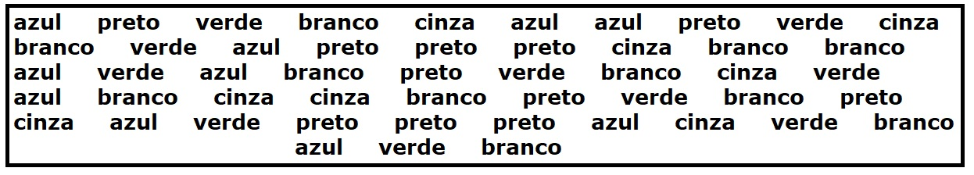

a) fi = 10

b) fi = 11

c) fi = 15

d) fi = 12

e) fi = 8

12. Na escola em que o professor Paulo Isaac estudou o ensino médio, as médias bimestrais eram dadas no sistema de pesos. O peso era de acordo com o bimestre, 1° bimestre peso 1; 2° bimestre peso 2; 3° bimestre peso 3 e 4° bimestre peso 4. Para que o aluno fosse aprovado precisava atingir uma nota final igual ou maior que 70 no sistema de média ponderada. As notas do professor Paulo Isaac, em matemática, no 2° ano do ensino médio foram, respectivamente, 8,0; 7,5; 9,0 e 8,5 por bimestre. Assinale a nota final do professor Paulo Isaac em matemática no 2° ano do ensino médio.

a) 8,5

b) 8,6

c) 8,4

d) 8,1

e) 8,0

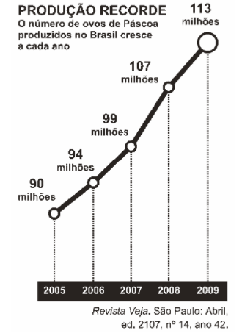13. Para conseguir chegar a um número recorde de produção de ovos de Páscoa, as empresas brasileiras começam a se planejar para esse período com um ano de antecedência. O gráfico a seguir mostra o número de ovos de Páscoa produzidos no Brasil no período de 2005 a 2009.

De acordo com o gráfico, o biênio que apresentou maior crescimento na

produção foi:

a) 2004-2005.  
b) 2005-2006.  
c) 2006-2007.  
d) 2007-2008.  
e) 2008-2009.

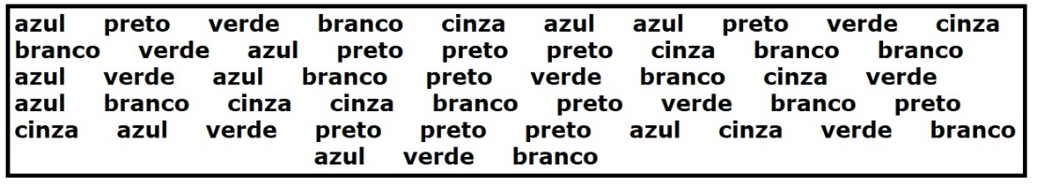14. Construa uma tabela de distribuição, em ordem alfabética, para o quadro a seguir e assinale a alternativa que corresponde a frequência percentual simples da cor preto.

a) fp = 10%

b) fp = 22%

c) fp = 8%

d) fp = 12%

e) fp = 15%

15. Dado o quadro a seguir, determine a mediana dessa sequência.

a) md = 76

b) md =81

c) md =82

d) md =84

e) md =85

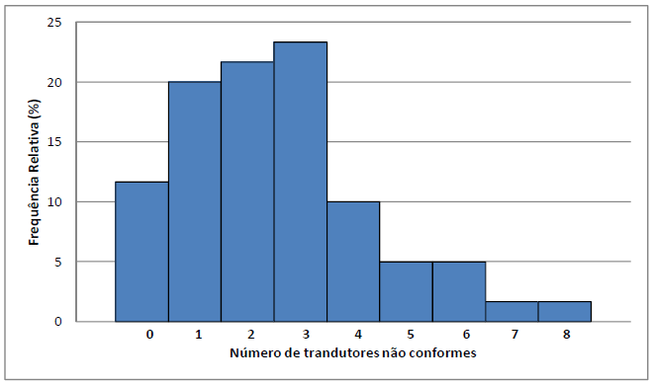16. Assinale a alternativa que contém o nome do gráfico a seguir:

a) Gráfico de setores

b) Gráfico de barras

c) Pictograma

d) Histograma

e) Gráfico de colunas

17. Duas cidades A e B estão localizadas próximas a duas rodovias principais (X e Y) que se cortam perpendicularmente. O professor Paulo Isaac em sua motocicleta vermelha foi passear com a Ana Paula saindo da cidade A e indo para a cidade B. Para saber quantos quilômetros percorreria, localizou-as no plano abaixo e cada intervalo equivale a 1 km, e traçou sua rota. Determine a distância, em quilômetros, que o professor Paulo Isaac e Ana Paula percorreram no caminho entre as duas cidades.

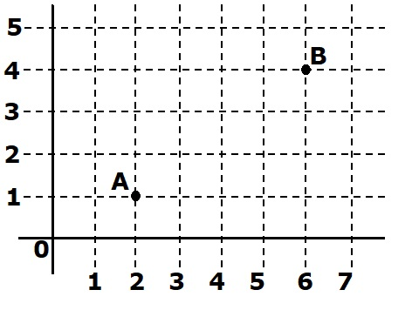

a) 4,5 km

b) 5,0 km

c) 5,2 km

d) 5,9 km

e) 6,0 km

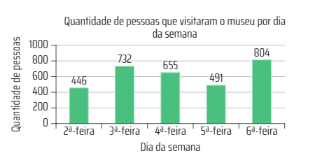18. O gráfico representa o número de visitantes de um museu ao longo de uma semana, lembrando que o museu não abre aos finais de semana. Assinale a alternativa com a média de visitantes por semana nesse museu.

a) 625,6 pessoas

b) 675,6 pessoas

c) 598,8 pessoas

d) 802,4 pessoas

e) 705,1 pessoas

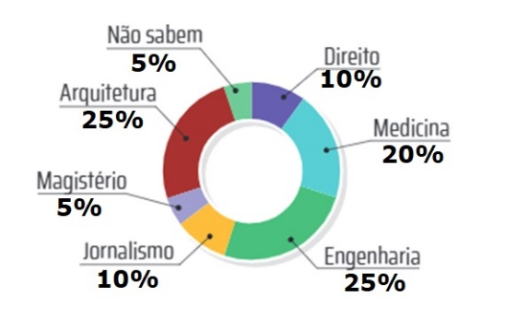19. Uma pesquisa foi feita com 120 alunos de uma determinada escola para saber qual curso gostaria de fazer ao entrar na universidade. O resultado da pesquisa está expresso no gráfico a baixo. Determine a quantidade de alunos que optaram pelo curso medicina.

a) 10 alunos

b) 12 alunos

c) 18 alunos

d) 24 alunos

e) 30 alunos

20. Construa uma tabela de distribuição, em ordem alfabética, para o quadro a seguir e assinale a alternativa que corresponde a frequência percentual acumulada da cor verde.



a) Fp = 20%

b) Fp = 42%

c) Fp = 58%

d) Fp = 80%

e) Fp = 100%